**Часть 1**

А1

На прямой а отмечены 4 точки. Сколько различных отрезков при этом

получилось на прямой?

1) 3 2) 4 3) 5 4) 6

А2

Из каких геометрических фигур состоит угол?

1) точки и одного угла 3) точки и двух лучей, исходящих из этой точки

2) точки и двух лучей 4) нет верного ответа

Найдите смежные углы, если один из них меньше другого на 30°.

А3

1) 100° и 80° ; 2) 75° и 105° ; 3) 30° и 60° ; 4) 150° и 30°.

Углы треугольника АВС относятся как 4:3 : 2. Вычислите самый большой угол этого треугольника.

А4

1) 140 ° 2) 130 ° 3) 100 ° 4) 80°

В равнобедренном треугольнике угол при основании равен 45°. Найдите угол, заключенный между боковыми сторонами. Ответ дайте в градусах.

А5

1) 90° 2) 45° 3) 180° 4) 80°

А6

1. Выберите верное утверждение. Если две параллельные прямые пересечены секущей, то

1) накрест лежащие углы равны; 2) смежные углы равны;

3) соответственные углы в сумме дают 180 °; 4) односторонние углы равны

**Часть 2**

В треугольнике *АВС*  *AD* – биссектриса, угол *C* равен 50o, угол *CAD* равен 30o. Найдите угол *B*

В1

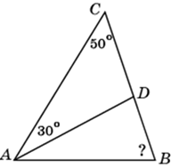

Ответ ___________________

В треугольнике *ABC* *AС = BC*, угол *C* равен50o. Найдите внешний угол *CBD*.

В 2

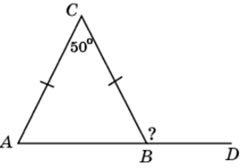

Ответ ______________________________________________________